**2021年硕士研究生入学考试专业课试题**

**866：材料力学**

**时间：180分钟 满分：150分**

**注意：答案写在答题纸上，答在试卷上无效！答题时不用抄题，只需写清题号。**

**（本套试卷共5页）**

|  |
| --- |
|  |

一、选择题（每题2分，共30分）

1、材料力学中对构件的受力和变形等问题可用连续函数来描述，通过试件所测得的材料的力学性能，可用于构件内部的任何部位。这是因为对可变形固体采用了（ ）假设。

A、连续均匀性； B、各向同性； C、小变形； D、平面。

2、研究构件或其一部分的平衡问题时，采用构件变形前的原始尺寸进行计算，这是因为采用了（ ）假设。

A、平面； B、连续均匀性； C、小变形； D、各向同性。

3、下列材料中，不属于各向同性材料的有（ ）

A、钢材； B、塑料； C、浇铸很好的混凝土； D、松木。

4、等直杆受力如图所示，其横截面面积，问给定横截面m-m上正应力的四个答案中正确的是（ ）



A、50MPa（压应力）； B、40MPa（压应力）；

C、90MPa（压应力）； D、90MPa（拉应力）。

5、钢板厚度为，剪切屈服极限*τs*，剪切强度极限*τb*。若用冲床在钢板上冲出直径为*d*的圆孔，则冲头的冲压力应不小于（ ）。

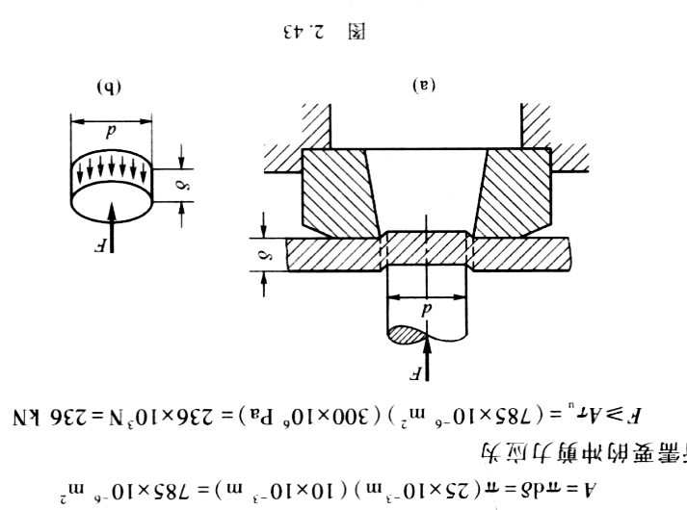A、；

B、

C、 ；

D、

6、实心圆轴受扭，若将轴的直径减小一半，其他条件不变，则圆轴两端截面的相对扭转角是原来的（ ）

A、 2倍； B、 4倍； C、 8倍； D、 16倍

7、阶梯圆轴的最大切应力发生在（ ）

A、扭矩最大的截面； B、直径最小的截面；

C、单位长度扭转角最大的截面； D、不能确定。

8、图示梁，当力偶*Me*的位置改变时，有（ ）



A、 剪力图、弯矩图都改变； B、 剪力图不变，只弯矩图改变；

C、 弯矩图不变，只剪力图改变； D、 剪力图、弯矩图都不变。

9、设杆*CD*的未知轴力为*FN*，已知结构的弯曲刚度*EI*、拉压刚度*EA*，则图示结构在*C*点的变形协调条件是（ ）



A、 B、 C、 D、。

10、当圆截面梁的直径增加一倍时，则梁的强度是原梁的（ ）

A、2倍； B、1倍； C、4倍； D、8倍。

11、等截面直梁在弯曲变形时，挠曲线的最大曲率发生在（ ）处。

A、挠度最大； B、转角最大； C、剪力最大； D、弯矩最大。

12、应用叠加原理求梁横截面的挠度、转角时，需要满足的条件有（ ）

A、梁必须是等截面的； B、梁必须是静定的；

C、变形必须是小变形； D、梁的弯曲必须是平面弯曲。

13、正方形截面杆，横截面边长和杆长成比例增加，它的长细比（ ）

A、成比例增加； B、保持不变； C、按变化； D、按变化。

14、图示4根压杆的材料、截面均相同，它们在纸面内失稳的先后次序有（ ）



A、（a），（b），（c），（d）； B、（d），（a），（b），（c）；

C、（c），（d），（a），（b）； D、（b），（c），（d），（a）。

15、用积分法求图示梁的挠曲线方程时，确定积分常数的四个条件，除外，另外两个条件是（ ） 。



A、 B、

C、 D、 。

二、填空题（每题3分，共15分）

16、一拉伸试样，试验前直径 长度 断裂后颈缩处直径长度 拉断时载荷试求材料的强度极限= ,伸长率= 和断面收缩率*ψ*= 。

17、当轴传递的功率一定时，轴的转速越小，则轴受到的外力偶矩越 ，当外力偶矩一定时，传递的功率越大，则轴的转速越 。

18、当梁上作用有均布载荷时，挠曲线方程是*x*的 次方程，作用有集中力时，挠曲线方程是*x*的 次方程，作用有集中力偶时，挠曲线方程是*x*的 次方程。

19、压杆的柔度集中地反映了压杆的 对临界应力的影响

20、判断剪切面和挤压面应注意的是：剪切面是构件的两部分有发生 趋势的平面；挤压面是构件 的表面。

三、简答题（每题9分，共45分）

21、杆件变形的基本形式有哪些？分别受什么样的外力？产生什么样的变形？

22、什么是安全因数？确定安全因数应考虑哪些因素？

23、圆轴扭转时的应力公式推导进行了哪几步？分别得出什么结论？

24、梁发生平面弯曲时，什么是中性层？什么是中性轴？为什么中性轴过截面形心？

25、画出下图所示梁的内力图。



四、计算题（每题15分，共60分）

26、吊架结构的简图及其受力情况如图所示，*CA*是钢杆，长m，截面积，弹性模量GPa；*DB*是铜杆，长m，截面积，弹性模量GPa。设水平梁*AB*的刚度很大，其变形可忽略不计，试求：

（1）要使梁*AB*仍保持水平时，荷载*P*离*DB*杆的距离*x*；

（2）如果使梁保持水平且竖向位移不超过1mm，两杆内的最大应力分别等于多少？



27、某传动轴，转速 $n={300\text{ r}}/{min}$，轮1为主动轮，输入功率 $P_{1}=50\text{ kW}$*，*轮2，轮3和轮4为从动轮，输出功率分别为 $P_{2}=10\text{ kW}$， $P_{3}=P_{4}=20\text{ kW}$，轴的直径*d*=40mm，许用应力为70Mpa，G=80GPa，同时规定（）。试求:

（1）绘该轴的扭矩图；

（2）校核该轴的强度和刚度；

（3）若将轮1与轮3的位置对调，试分析对轴的受力是否有利。



28、上下不对称工字形截面梁受力如图所示，已知横截面对中性轴的惯性矩约为1200cm4，试求此梁横截面上的最大拉应力和最大压应力，并指出其发生位置。

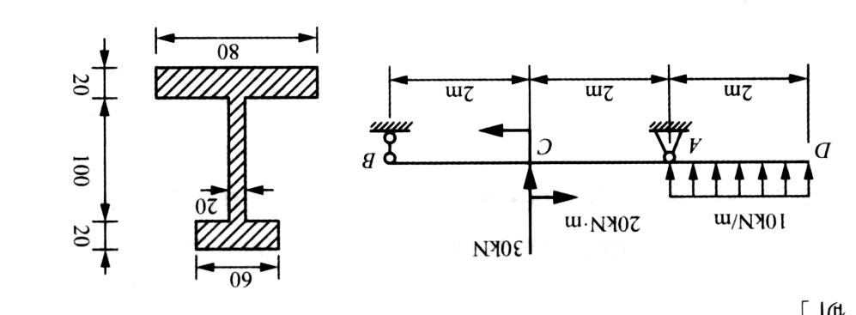

29、图示结构中，杆*AB*和杆*BC*均为圆截面钢杆，已知材料的屈服极限，比例极限，材料的弹性模量。直线公式的系数*a*=304MPa，*b*=1.12MPa，两杆直径均为*d*=40mm，杆长，若两杆的安全因数均取为3，试求结构的最大许可载荷*F* （，）。

